LABORATORIYA ISHI №4

Mavzu: PHP orqali MySQL ma’lumotlar bazasiga ulanish

Ishning maqsadi
PHP dasturlash tili yordamida MySQL ma’lumotlar bazasiga ulanish usullarini o‘rganish. Ma’lumotlar bazasi bilan ishlash jarayonida ulanishni amalga oshirish, so‘rovlar yuborish va natijalarni olish ko‘nikmalarini hosil qilish.

Nazariy qism

PHP va MySQL haqida tushuncha
Hozirgi kunda veb-ilovalar yaratishda server tomoni dasturlash tillari muhim ahamiyatga ega. Shunday tillardan biri PHP (Hypertext Preprocessor) hisoblanadi. PHP — bu server tomonida ishlaydigan skript tili bo‘lib, u dinamik veb sahifalar yaratishda keng qo‘llaniladi.
Ko‘pgina veb tizimlar ma’lumotlar bazasi bilan ishlaydi. Ma’lumotlar bazasi foydalanuvchilar, mahsulotlar, fakultetlar, talabalar kabi turli ma’lumotlarni saqlash uchun ishlatiladi. Veb dasturlarda eng ko‘p qo‘llaniladigan ma’lumotlar bazasi tizimlaridan biri MySQL hisoblanadi.
MySQL — bu ochiq kodli, tez ishlovchi va ishonchli ma’lumotlar bazasi boshqaruv tizimi (MBBT) hisoblanadi. U katta hajmdagi ma’lumotlarni saqlash va boshqarish imkonini beradi.
PHP va MySQL birgalikda ishlaganda veb-ilovalar quyidagi imkoniyatlarga ega bo‘ladi:
- foydalanuvchi ma’lumotlarini saqlash
- ma’lumotlarni qo‘shish
- ma’lumotlarni o‘zgartirish
- ma’lumotlarni o‘chirish
- ma’lumotlarni qidirish
- ma’lumotlarni sahifada ko‘rsatish

PHP orqali MySQL bazasiga ulanish
PHP yordamida MySQL bazasiga ulanish uchun maxsus funksiyalar mavjud. Ulanish jarayonida server, foydalanuvchi nomi, parol va ma’lumotlar bazasi nomi ko‘rsatiladi.

MySQL bilan ishlashning asosiy ikki usuli mavjud:
- MySQLi
- PDO (PHP Data Objects)
Ko‘pincha oddiy loyihalarda MySQLi texnologiyasi qo‘llaniladi.
MySQLi texnologiyasi
MySQLi — bu PHP ning MySQL bilan ishlash uchun mo‘ljallangan kengaytirilgan kutubxonasi hisoblanadi. U orqali ma’lumotlar bazasiga ulanish, so‘rovlar yuborish va natijalarni olish mumkin.
MySQLi ikki xil usulda ishlaydi:
- Protsedurali usul
- Obyektga yo‘naltirilgan usul
Protsedurali usul yangi boshlovchilar uchun sodda va tushunarli hisoblanadi.

Ma’lumotlar bazasiga ulanish jarayoni
PHP orqali MySQL ga ulanish quyidagi bosqichlardan iborat:
- Serverga ulanish
- Ma’lumotlar bazasini tanlash
- SQL so‘rov yuborish
- Natijani olish
- Ulanishni yopish
Agar ulanish muvaffaqiyatli amalga oshsa, PHP server ma’lumotlar bazasi bilan ishlash imkonini beradi.

SQL so‘rovlar bilan ishlash
PHP orqali MySQL bazasiga ulanishdan keyin SQL so‘rovlar yordamida ma’lumotlar bilan ishlash mumkin.
Eng ko‘p ishlatiladigan SQL buyruqlari:
SELECT – ma’lumotlarni olish uchun
INSERT – yangi ma’lumot qo‘shish uchun
UPDATE – mavjud ma’lumotni o‘zgartirish uchun
DELETE – ma’lumotni o‘chirish uchun

Misol uchun:
- bazadan ma’lumot olish
- yangi foydalanuvchi qo‘shish
- fakultetlar ro‘yxatini chiqarish
kabi amallar bajarilishi mumkin.

PHP va MySQL integratsiyasi
PHP va MySQL birgalikda ishlaganda foydalanuvchi tomonidan kiritilgan ma’lumotlar serverga yuboriladi va ma’lumotlar bazasiga saqlanadi. Keyinchalik ushbu ma’lumotlar qayta olinib veb sahifada ko‘rsatiladi.
Masalan:
- talabalar ro‘yxatini chiqarish
- fakultetlar haqida ma’lumot ko‘rsatish
- qidiruv tizimini yaratish
- ariza yuborish formasi
bularning barchasi PHP va MySQL orqali amalga oshiriladi.

Ma’lumotlar bazasi bilan ishlashning afzalliklari
PHP orqali MySQL bilan ishlash quyidagi afzalliklarga ega:
- ma’lumotlarni tartibli saqlash
- katta hajmdagi ma’lumotlar bilan ishlash imkoniyati
- tezkor qidiruv tizimi
- foydalanuvchi ma’lumotlarini boshqarish
- veb saytni dinamik qilish
Shu sababli zamonaviy veb saytlarning aksariyati ma’lumotlar bazasi bilan ishlaydi.

Misol: Men urdu saytdan fakultetlar bolimini oldim.
<?php
$servername = "localhost";
$username = "root";
$password = ""; // default XAMPP
$dbname = "urdu_db";
$conn = new mysqli($servername, $username, $password, $dbname);
if ($conn->connect_error) {
die("Database ulanishi xato: " . $conn->connect_error);
}
?>

PHP dasturida MySQL ma’lumotlar bazasiga ulanish mysqli kutubxonasi yordamida amalga oshiriladi. Ulanish uchun server nomi, foydalanuvchi nomi, parol va ma’lumotlar bazasi nomi ko‘rsatiladi.
elseif($page=='departments') {
$data = file_get_contents('data/departments.json');
$departments = json_decode($data, true);
?>
<section class="departments">
<div class="container">
<h2>Fakultetlar</h2>
<?php foreach($departments as $dept): ?>
<div class="department-card">
<h3><?= $dept['name'] ?></h3>
<p><?= $dept['description'] ?></p>
</div>
<?php endforeach; ?>
</div>
</section>
<?php
Bu qism fakultetlar ro‘yxatini chiqaradi.

CREATE TABLE departments (
id INT AUTO_INCREMENT PRIMARY KEY,
name VARCHAR(100),
description TEXT,
created_at TIMESTAMP DEFAULT CURRENT_TIMESTAMP
);

Bunda: CREATE TABLE departments – departments nomli jadval yaratadi. id INT AUTO_INCREMENT PRIMARY KEY – har bir yozuv uchun avtomatik oshib boradigan ID raqam. name VARCHAR(100) – fakultet nomini saqlaydi. description TEXT – fakultet haqida ma’lumot yoziladi. created_at TIMESTAMP DEFAULT CURRENT_TIMESTAMP – ma’lumot qachon qo‘shilganini saqlaydi.

INSERT INTO departments (name, description) VALUES

('Matematika', 'Matematika fakulteti'),

('Fizika', 'Fizika va texnika fakulteti'),

('Filologiya', 'Filologiya fakulteti');
INSERT INTO departments – departments jadvaliga yangi ma’lumot qo‘shadi. (name, description) – ma’lumot yoziladigan ustunlar. VALUES – jadvalga qo‘shiladigan qiymatlar. Qavs ichidagi ma’lumotlar – fakultet nomi va uning tavsifi.
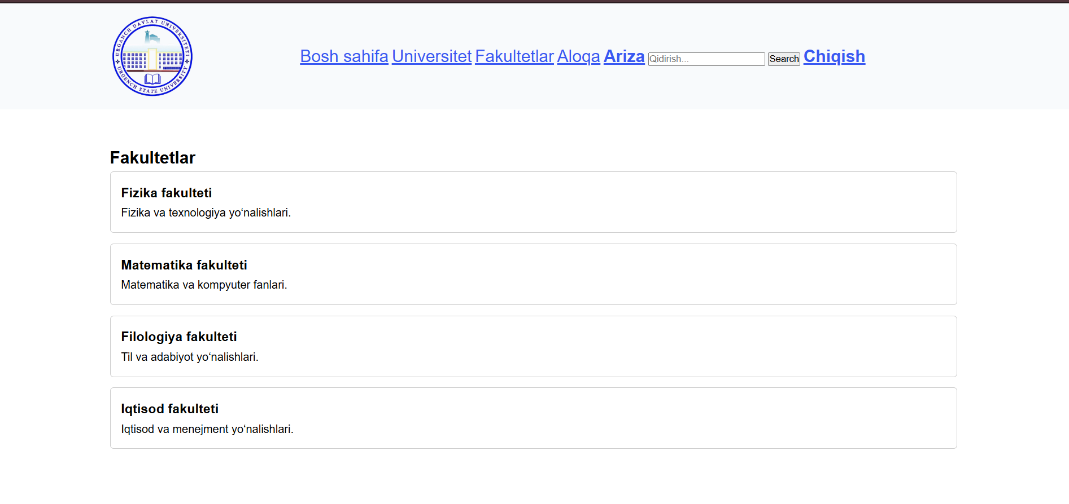

Xulosa
Ushbu laboratoriya ishida PHP dasturlash tili yordamida MySQL ma’lumotlar bazasiga ulanish usullari o‘rganildi. Ma’lumotlar bazasi bilan ishlash jarayonida ulanishni amalga oshirish, SQL so‘rovlar yuborish va natijalarni olish ko‘nikmalari hosil qilindi. PHP va MySQL integratsiyasi yordamida dinamik veb sahifalar yaratish imkoniyati mavjudligi aniqlandi.

